Паспорт объекта
Частного учреждения дополнительного профессионального образования «Воронежский учебный центр «Энергетик»

Местоположение: Российская Федерация, Воронежская область, г. Воронеж,
ул. 9 Января, д. 205.
Год образования: 09.12.2003 г.
Назначение объекта: осуществление образовательной деятельности посредством реализации дополнительных профессиональных программ для повышения уровня профессиональных знаний работников ПАО «Россети Центр», ПАО «Россети Центр и Приволжье» и других предприятий и организаций в сфере энергетики и других отраслях.
Основная цель деятельности: осуществление образовательной деятельности посредством реализации дополнительных профессиональных программ (повышения квалификации, профессиональной переподготовки руководителей, специалистов) для повышения уровня профессиональных знаний работников Учредителя, его возможных правопреемников, а также работников других предприятий и организаций в сфере энергетики и других отраслях, совершенствование их деловых качеств, подготовка к выполнению новых трудовых функций, включая подготовку по ускоренным формам обучения с использованием дистанционных образовательных технологий и электронного обучения.
Миссия ЧУ ДПО «ВУЦ «Энергетик» – обеспечить доступное дополнительное образование высокого качества, ориентированное на актуальные стандарты и потребности.
Основными задачами является обеспечение качественной профессиональной подготовки обучаемого персонала, удовлетворение потребностей предприятий в подготовке кадров, увеличение объема предоставляемых услуг, повышение эффективности работы по представлению услуг с учетом спроса со стороны ПАО «Россети Центр» - основного заказчика услуг Учреждения, других предприятий энергетики и прочих заказчиков.
Предметом деятельности является оказание образовательных услуг по реализации дополнительных профессиональных программ и программ профессионального обучения в сфере энергетики и других отраслях.
Количество автотранспорта: нет.
Основные характеристики:
Единственный учредитель: ПАО «Россети Центр»,форма собственности: частная
Общая площадь (аренда): 264,31 кв.м.
Количество кабинетов: 6 учебных помещений, из них: 4 учебные аудитории, 1 компьютерный класс, 1 мастерская для проведения практических занятий по огнесварочным работам с электромонтерами по ремонту и монтажу кабельных линий и электросварщиками ручной сварки.
Количество посадочных мест – 96
Для проведения разовых занятий используется кабинет филиала ПАО «Россети Центр»-«Воронежэнерго» площадью 203,4 кв.м на 80 посадочных мест для закрепления практических навыков работ на высоте на учебно-тренировочном полигоне, для проведения занятий по охране труда и оказанию первой помощи пострадавшим с использованием тренировочного реанимационного оборудования и тренажеров-манекенов для отработки навыков эвакуации пострадавших.
Фактическое количество обучающихся – до 4 762 чел. в год
Количество образовательных программ – 91
Фактические затраты на содержание – 13 459 тыс. рублей
Наличие общежития: нет
Основные заказчики: филиалы ПАО «Россети Центр», АО «Воронежская горэлектросеть», филиал ПАО «РИРЭнерго»-«Воронежская генерация», АО «Оборонэнерго», ПАО «ТНСэнерго Воронеж», ООО «ГК Русэнерго»

Количество обучающихся:
2023 г. – 2 587 чел. (филиалы ПАО «Россети Центр» - 2 469 чел., сторонние -118 чел.)
2024 г. – 3 627 чел. (филиалы ПАО «Россети Центр» - 3 342 чел., филиалы ПАО «Россети Центр и Приволжье» - 3 чел., сторонние - 282 чел.)
2025 г. – 4 762 чел. (филиалы ПАО «Россети Центр» - 4 326 чел., филиалы ПАО «Россети Центр и Приволжье» - 11 чел., сторонние - 425 чел.)

Объем выполненных услуг за год:
2023 г. – 101 824 чел.час
2024 г. – 119 996 чел.час
2025 г. – 166 223 чел.час

Выручка от образовательных услуг в год:
2023 г. – 11 303 тыс. руб.
2024 г. – 15 178 тыс. руб.
2025 г. – 18 329 тыс. руб.

Чистая прибыль за:
2023 г. – 528 тыс. руб.
2024 г. – 1 668 тыс. руб.
2025 г. – 6 028 тыс. руб.

Персонал:
Штатная численность персонала – 11 чел.
Списочная численность персонала – 10 чел.
Укомплектованность персонала – 91 %
Средняя заработная плата – 65,9 тыс. руб.

Учебно-методическое обеспечение:
Все образовательные программы по профессиональному обучению рабочих и программы дополнительного профессионального образования специалистов составлены в соответствии с требованиями профессиональных стандартов (или ЕТКС).
Учебно-методическое обеспечение включает в себя:
- программы профессионального обучения;
- программы ДПО (повышение квалификации и переподготовка),
- техническую библиотеку;
- контрольно-обучающую систему «ОЛИМПОКС»;
- учебную фильмотеку, имеющую учебные видеофильмы и другие видеоматериалы по принципам работы оборудования, технологии производства работ, охране труда и др.;
- библиотеку компьютерных мультимедийных обучающих программ, презентаций, лекций и практических работ, разработанных преподавателями Учреждения, с подобранными и изготовленными к ним слайдами, плакатами, раздаточным материалом;
- тренажёры грузоподъемных кранов, электротехнические стенды, манекены для отработки навыков оказания доврачебной помощи;
- электротехническое (учебное) оборудование: указатели напряжения, штанги, мегомметры, приборы поиска мест повреждения линии, заземления, раскрепляющие устройства и т.д., элементы оборудования РЭС

Оснащение учебных аудиторий:

Кабинет электрических сетей (воздушных, кабельных) (S каб. 36.0 кв. м)

для подготовки электромонтеров РС, электромонтеров-кабельщиков, рабочих люльки, стропальщиков, обучение и аттестация персонала правилам по охране труда при работе на высоте и др. специальностей
- коммутационные аппараты 0,4-6-10 кВ;
- изоляторы опорные, штыревые, проходные на напряжение 0,4-20 кВ;
- образцы голых проводов на напряжение 0,4-110 кВ;
- образцы кабеленесущих систем (лотки, трубы, гибкие гофрированные рукава);
- образцы самонесущих изолированных проводов на напряжение 0,4-35 кВ
- кабельные муфты, монтируемые на основе термоусаживаемых элементов на
кабели с виниловой изоляцией на напряжение 0,4 кВ, кабели с бумажно-
пропитанной изоляцией, на напряжение 0,4-6-10 кВ, и кабели с изоляцией из
сшитого полиэтилена на напряжение до 35 кВ;
- расходные материалы, инструменты и приспособления (пороховой прокол,
газоанализатор) для проведения практической работы, изготовленные
ЗАО «Подольский завод электромонтажных изделий».
- информационные плакаты и оборудование для проведения занятий с
электромонтерами предоставлены фирмой ООО «Элснаб», официального
представителя фирмы OEZ.
- наглядные пособия, литературу предоставила фирма ОАО «Диэлектрические
кабельные системы»
- образцы грузоподъёмных строп и т.д.
- мультимедийным проектором.
- ПК
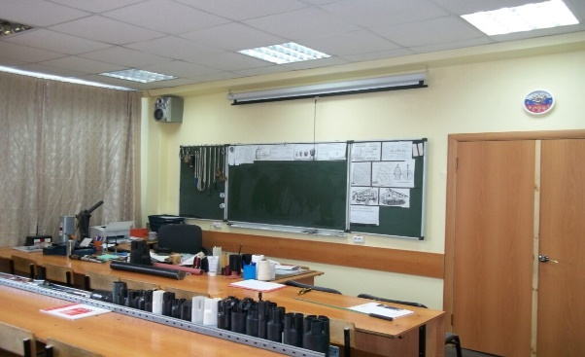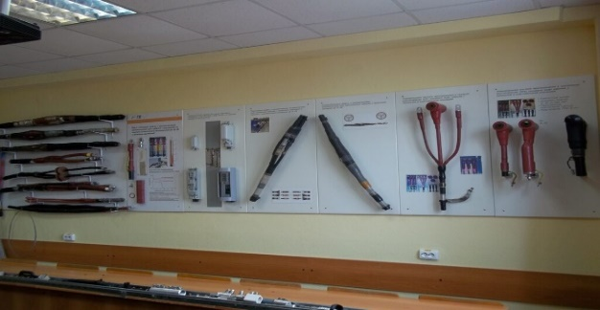
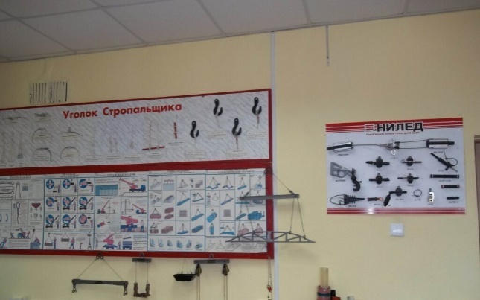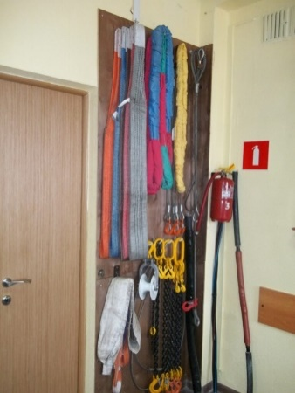
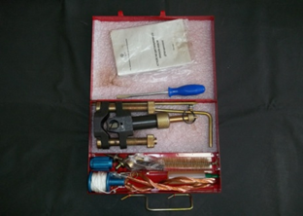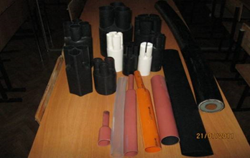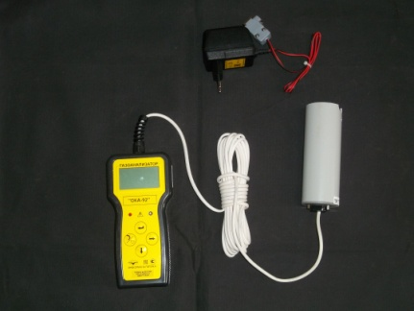
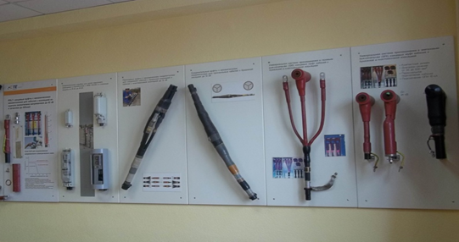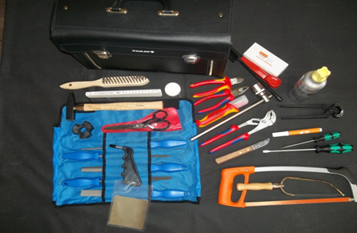
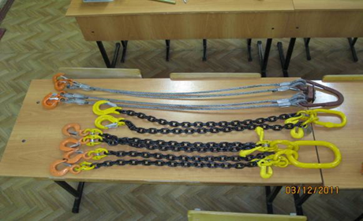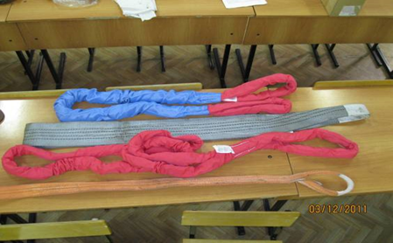
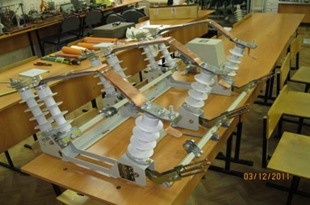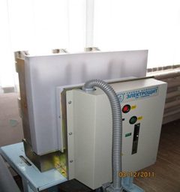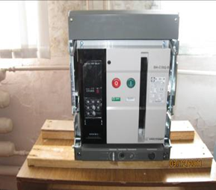

Кабинет цифровизации электрических сетей (S каб. 38.1 кв. м)

- комплект учебно-лабораторного оборудования «Учет электрической энергии и

моделирование типичных схем и ее хищения» «ГалСен» тип УЭЭХ1-С-Р;

- учебный стенд

- автоматизированной системы учёта электрической энергии с удалённым сбором данных (шкаф учета ВЛСТ 225.АРТ.01.003-3Б и контроллер SM160-02М ВЛСТ 340.00.000-02М/350Д, счетчик Счетчик электрической энергии КВАНТ ST 2000-12-W-230*5(10)-0.5S/1-R)

- автоматизированное рабочее место АРМ инженера по учёту электроэнергии

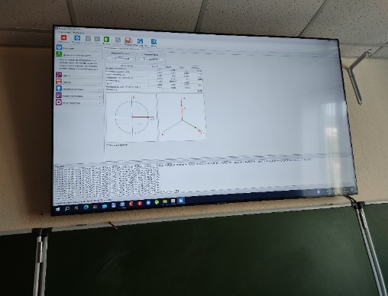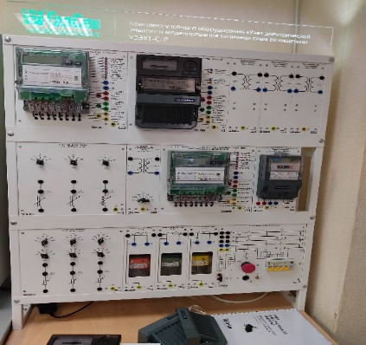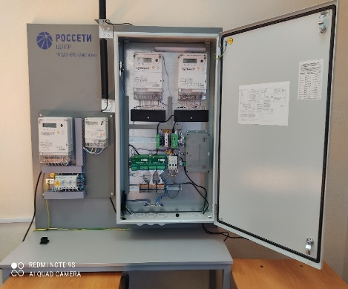

Многофункционая учебно - лабораторная аудитория (S каб. 203.4 кв. м)

- учебно-тренировочная панель управления защит и автоматики силового трансформатора 110/35/10 кВ с УРЗА на МП терминалах

- терминалы вспомогательных устройств, производства АО «РАДИУС

Автоматика», а также испытательных установок производства НПП

«Динамика»:
- терминал защиты и автоматики ввода 6-35 кВ «Сириус-2-В»;
- терминал автоматики и резервной защиты трансформатора110-220 кВ «Сириус-УВ»;
- терминал дифференциальной защиты силовых трансформаторов «Сириус-Т3»;
- испытательная установка «Ретом-21».

- демонстрационный образец RM 6 (КРУЭ 6-10 кВ) производство АО «Шнайдер

Электрик»
- выключатель APTON WL ВА-СЭЩ-В AN-1003-10A
- вакуумный выключатель BB/TL – 113-10-8
- выключатель MERLIN GERIN «Эволис»
- выключатель ваккумный ВВУ – СЭЩ-П-10-31.5/2000У2
- разъединитель РЛНД – 1 – 10/400 с ПРНЗ – 1 – 10 УХЛ 1
- разъединитель РЛК – 1 – 10/400 с приводом ПР-01-УХЛ 1.
- ПК, мультимедийный проектор
- плакаты, стенды
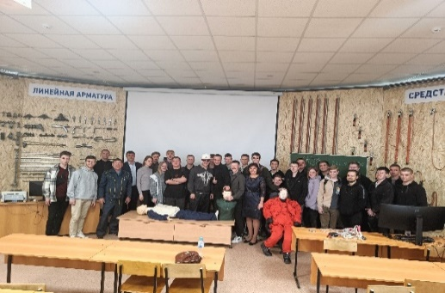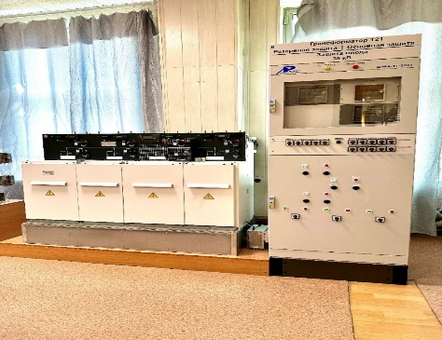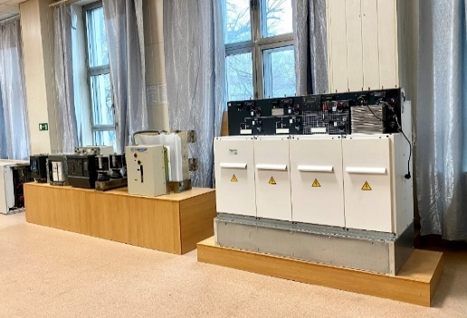

- учебно-тренировочный полигон для обучения практическим навыкам работ на высоте

- комплект оснащения, наглядные пособия и образцы по направлению «Охрана труда при работе на высоте»

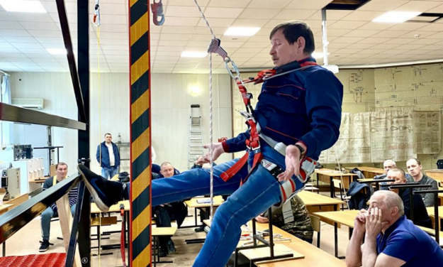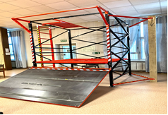
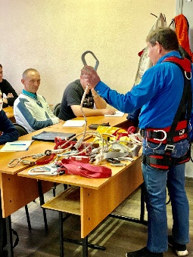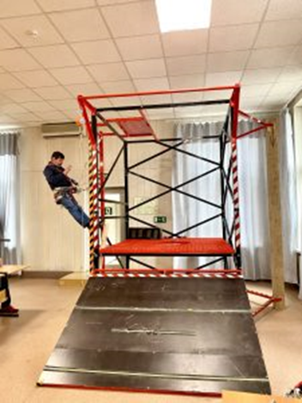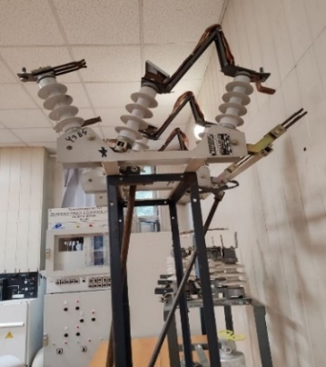

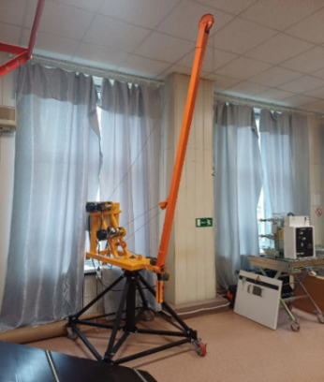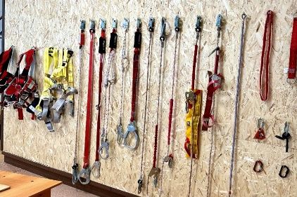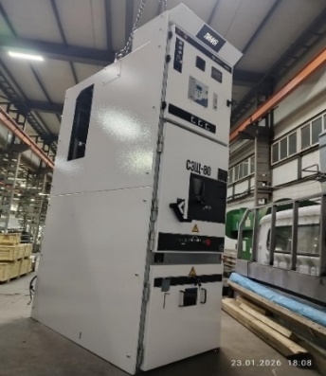

Кабинет тренажерной компьютерной подготовки и охраны труда
(S каб. 24.8 кв. м)
- электрозащитные средства при работе в электроустановках до и выше 1000В с разделением по классификациям:
- электроизоляционные (изолирующие) средства и устройства;
- токопроводящие средства защиты;
- устройства сигнализации;
- средства индивидуальной защиты от поражения электрическим
током;
- оградительные устройства;
- плакаты и знаки безопасности.
- бучающие стенды по охране труда, в том числе по направлению концепции
«VISION ZEROOO».
- плазменный телевизор для показа презентаций и видеофильмов.
- обучающие программные комплексы «АСОП».
- обучающие программный комплекс «Олимпокс» по 12 направлением.
- ПК (5 шт), ноутбуки (12 шт).
- манекен «Resusci Anne» для практической отработки сердечно-легочной реанимации.
- манекен – тренажером «Петр» для отработки практических занятий по удалению инородных предметов методом Геймлиха.
- манекен – тренажером «Виктор» для приобретения знаний и отработки навыки,
необходимые для проведения следующего комплекса мероприятий:
- выполнение имитации непрямого массажа сердца, реализованной за счет податливости структур материала манекена;
- наложение повязок и шин;
- отработка приемов транспортировки пострадавшего в точку прибытия скорой помощи;
- деблокирование и извлечение пострадавших в результате ДТП;
- носилки продольно и поперечно складными для отработки совместного
применения с имобилизационным матрасом и отработки перемещения
пострадавших ручным способом при разных видах травм.
- матрас иммобилизационным для практических занятий по отработке
иммобилизации пострадавших с травмами позвоночного отдела, костей таза и
нижних конечностей.
- учебный дефибриллятор.
- складные шины «рука», «нога» для отработки иммобилизации поврежденных конечностей.

- мешок дыхательный для ручной искусственной вентиляции легких.

- аптечка, с наполнением в соответствии с приказом Минздрава России от 15.12.2020 № 1331н «Об утверждении требований к комплектации медицинскими изделиями аптечки для оказания первой помощи работникам».

- медицинские наборы для практической отработки наложения повязок разных видов, жгута, действий по термоизоляции пострадавшего при обморожениях
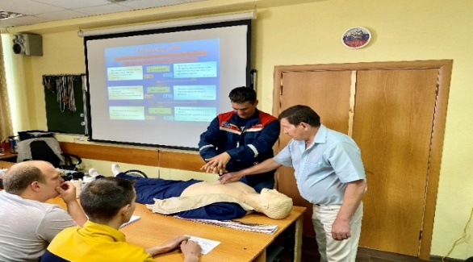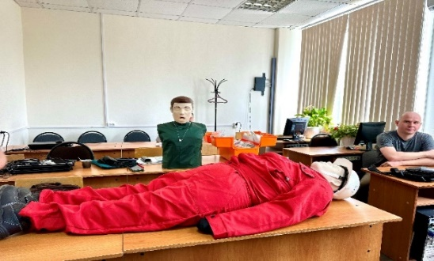

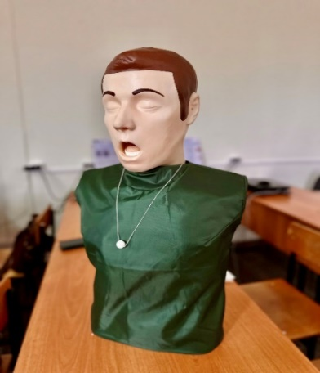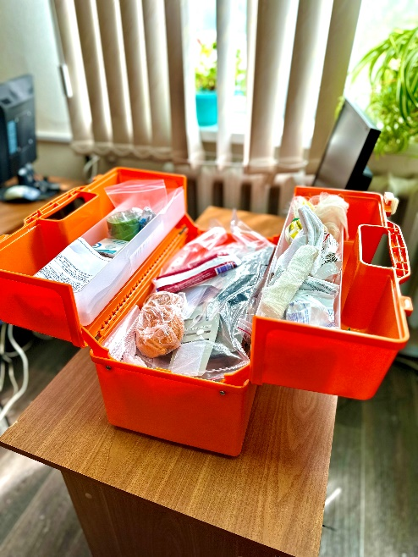

Кабинет линий электропередач высокого напряжения и кабинет подстанционного оборудования (S каб. 24.3 кв. м/26.1 кв. м)
- образцы линейной арматуры 35-110 кВ;
- изолятор – разрядник типа ГИРМК на основе мультикамерной системы (гирлянда мультикамерных изоляторов - разрядников типа (ИРМК) на основе тарельчатых стеклянных изоляторов U120AD)
- ПК, плазменный экран.

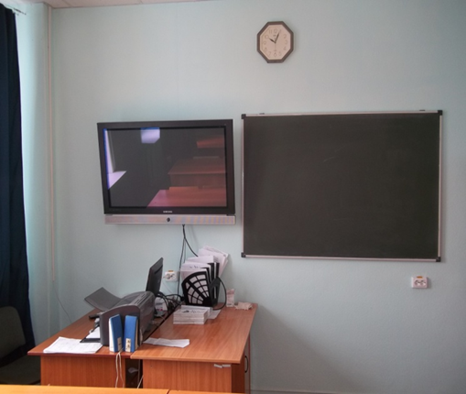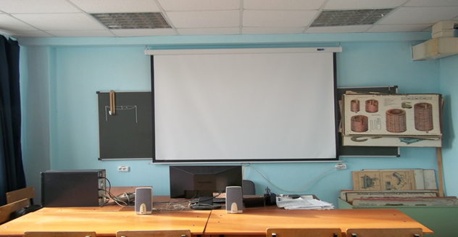

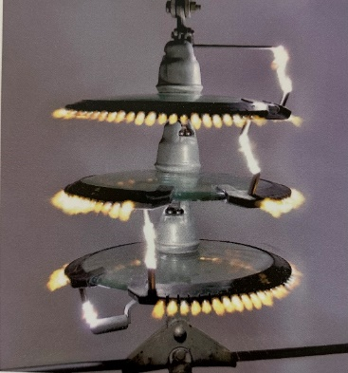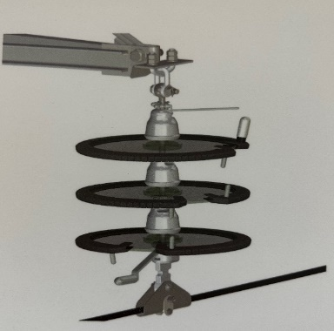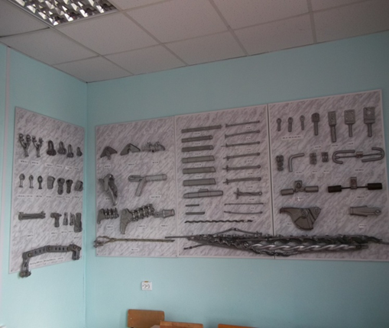
Библиотека учебного центра
В библиотечном фонде Учреждения имеется учебная литература с общим фондом 1700 экземпляров, кроме того, в электронной библиотеке представлено более 500 файлов нормативной, методической и видеоинформации по существующим программам обучения.
Учебно – методическая база ЧУ ДПО «ВУЦ «Энергетик» полностью соответствует образовательным программам, отвечает целям и содержанию обучения и обеспечивает качественную подготовку персонала заказчиков.

